程序报告

王枭蔚PB20050924

问题描述

控制方程：

$\frac{∂u}{∂t}=σ\left(\frac{∂^{2}u}{∂x^{2}}+\frac{∂^{2}u}{∂y^{2}}\right)$（扩散方程）

其中 $σ=1$

初始条件： $u{\left.​\right|}_{t=0}=0\left(0<x<1,0<y<1\right)$

边界条件： $u\left(0,y,t\right)=20+80y\left(x=0\right)$

$u\left(1,y,t\right)=20+80\left(y-e^{-0.5σπ^{2}t}\sin\left(\frac{π}{2}y\right)\right)\left(x=1\right)$

$u\left(x,0,t\right)=20\left(y=0\right)$

$u\left(x,1,t\right)=20+80\left(1-e^{-0.5σπ^{2}t}\sin\left(\frac{π}{2}x\right)\right)\left(y=1\right)$

离散格式：交替方向紧致格式

$$\frac{u_{ij}^{*}-u_{ij}^{n}}{Δt/2}=σ_{x}\frac{δ_{x}^{2}u_{ij}^{*}}{Δx^{2}}+σ_{y}\frac{δ_{y}^{2}u_{ij}^{n}}{Δy^{2}}$$

$$\frac{u_{ij}^{n+1}-u_{ij}^{*}}{Δt/2}=σ_{x}\frac{δ_{x}^{2}u_{ij}^{*}}{Δx^{2}}+σ_{y}\frac{δ_{y}^{2}u_{ij}^{n+1}}{Δy^{2}}$$

$$u_{ij}^{*}=\frac{u_{ij}^{n}+u_{ij}^{n+1}}{2}-\frac{1}{4}α_{y}δ_{y}^{2}\left(u_{ij}^{n+1}-u_{ij}^{n}\right),i=0,i=im$$

结果：t=0.2s时的解

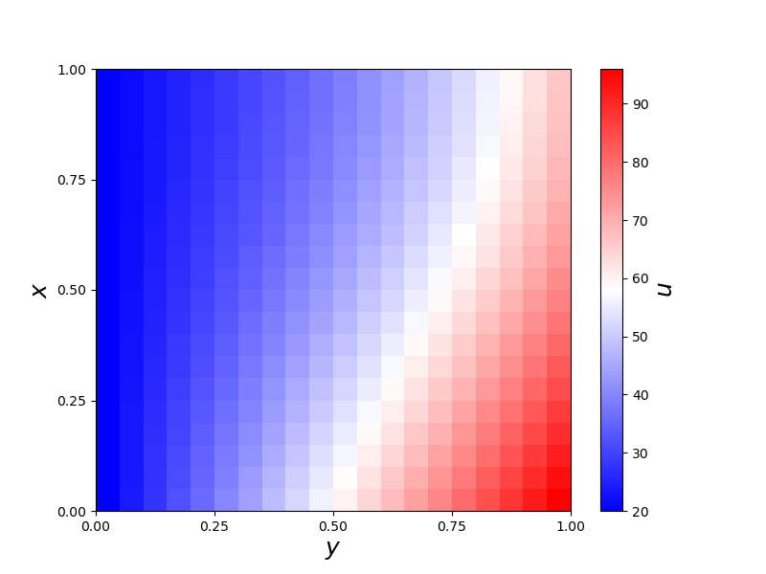

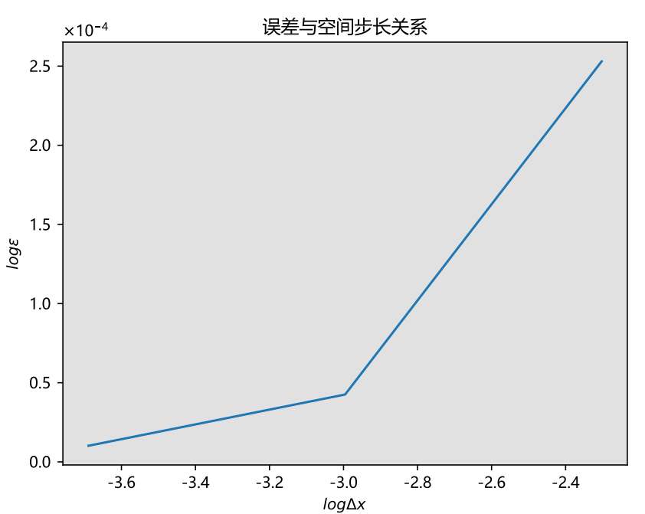

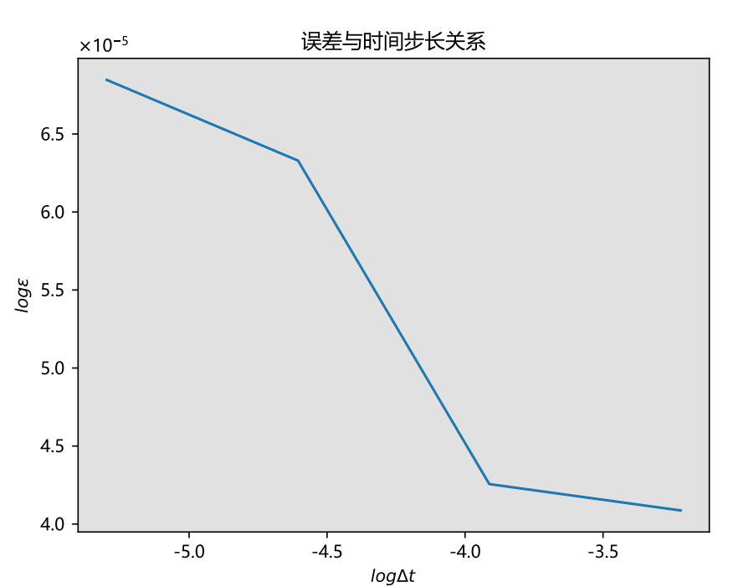

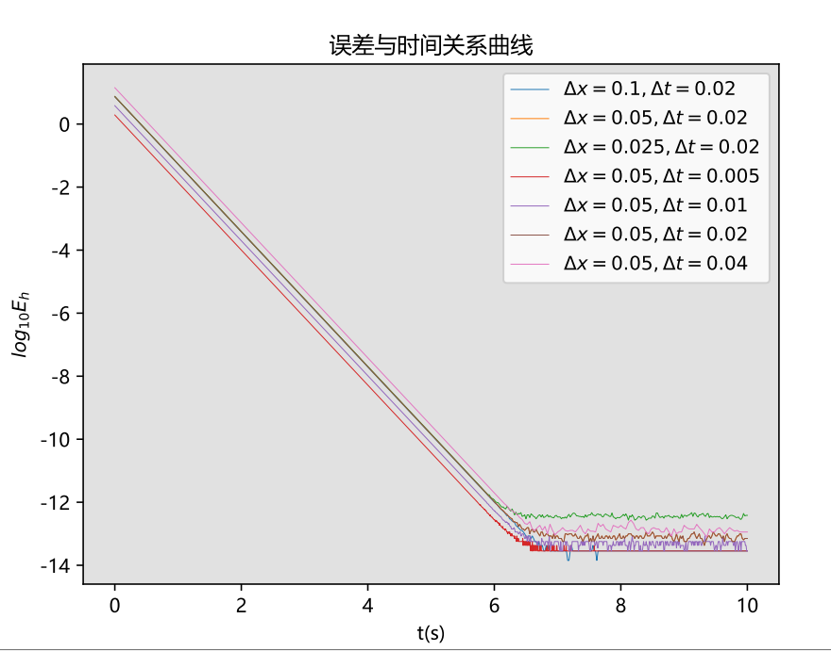

观察发现，误差随空间网格变小而变小，但是非线性，空间网格小到一定程度后，误差变小的速度放慢

误差随时间步长变小而增大，但是发现增大到一定程度后增幅变小直至趋于零

误差随物理时间先是线性减小，后来稳定到一定的值附近（可能与计算机双精度浮点数精度有关）

源代码参见<https://github.com/wxw183/cfd_sourcecode>，用法参见readme.txt